Отчет по практической №2
Часть 1
Сценарий A: Стартап с 5 сотрудниками
В контексте небольшой команды, разрабатывающей мобильное приложение, критически важными факторами являются скорость взаимодействия и взаимное доверие. На данном этапе наиболее адекватной моделью является DAC. Команда из пяти человек работает в едином пространсте, и каждый сотрудник зачастую выполняет несколько функций. Владение ресурсами на уровне создателя позволяет разработчикам оперативно делиться фрагментами кода, тестовыми базами данных и метриками без ожидания административного подтверждения.
Однако при масштабировании команды до 15 и более человек DAC начнет проявлять свои недостатки. Проблема накопления прав станет неуправляемой, а отсутствие централизованной фиксации того, кто и кому выдал доступ, затруднит проведение аудита безопасности. Рост штата потребует перехода к более структурированной модели, такой как RBAC, чтобы обеспечить управляемость системы.
Сценарий B: Военное ведомство
Для организаций, оперирующих государственной тайной и данными о вооружении, использование MAC является обязательным требованием. Иерархия «Открыто» — «Секретно» — «Совершенно секретно» должна поддерживаться на уровне системных механизмов, исключающих человеческий фактор. Реализация правил No Read Up и No Write Down здесь служит гарантией того, что даже при компрометации одного узла или учетной записи информация не покинет пределы своего контура секретности. Дополнительные меры безопасности в таком сценарии включают использование доверенных операционных систем, аппаратных ключей аутентификации, физическую изоляцию сетей и обязательное непрерывное логирование всех попыток доступа к объектам с высоким грифом секретности.
Сценарий C: Корпорация с 500 сотрудниками
Для крупной компании с четким разделением на отделы (HR, продажи, разработка) наиболее эффективной моделью признается RBAC. Организационная структура корпорации напрямую проецируется на иерархию ролей в базе данных. Например, роль «Директор отдела продаж» может наследовать права ролей «Менеджер по продажам» и «Сотрудник отдела», добавляя к ним права на просмотр агрегированной аналитики всего департамента. Разделение обязанностей реализуется через запрет на одновременное обладание конфликтующими ролями — например, сотрудник не может одновременно иметь роли «Бухгалтер» (создание платежа) и «Финансовый контролер» (утверждение платежа).
Критерий | DAC | MAC | RBAC
Простота внедрения | 5 | 1 | 4
Масштабируемость | 2 | 3 | 5
Гибкость | 5 | 1 | 3
Уровень безопасности | 2 | 5 | 4
Пригодность для аудита | 2 | 5 | 5
Стоимость поддержки | 4 | 1 | 3

Часть 2
Политика безопасности базы данных task_management
1. Общие положения
- Цель документа: Регламентация прав доступа и обеспечение конфиденциальности, целостности и доступности данных в системе управления задачами.
- Область применения: Настоящая политика распространяется на всех пользователей и администраторов БД task_management в рамках схемы app.
- Определения и термины:
  - RBAC: Модель управления доступом на основе ролей.
  - RLS (Row-Level Security): Механизм безопасности, ограничивающий доступ к конкретным строкам в таблицах.
2. Модель управления доступом
- Выбранная модель: Ролевая модель управления доступом (RBAC).
- Обоснование выбора: Данная модель позволяет эффективно управлять правами групп пользователей, упрощает процесс назначения привилегий и минимизирует риск ошибок при администрировании за счет наследования прав.
Роль | Назначение | Основные права | Ограничения
app_guest | Неавторизованный доступ | Просмотр названий проектов (SELECT на projects) | Нет доступа к задачам, комментариям и пользователям
app_employee | Базовый персонал | Работа со своими задачами, просмотр публичных профилей коллег | Запрещен доступ к хешам паролей и логам доступа
app_manager | Руководитель проекта | Полное управление проектами и задачами (CRUD) | Не может управлять системными ролями и пользователями
app_admin | Технический администратор | Управление пользователями, изменение структуры схемы (CREATE) | Ограничен рамками базы данных
app_superuser | Главный администратор | Неограниченный доступ ко всем объектам и настройкам БД | Требует максимальной осторожности при использовании
4. Иерархия ролей
Диаграмма наследования
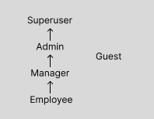
Описание отношений
- Наследование: Каждая последующая роль в цепочке employee -> manager -> admin -> superuser получает все привилегии предыдущей автоматически через команду GRANT [предыдущая_роль] TO [следующая_роль].
- Изоляция: Роль app_guest намеренно исключена из иерархии наследования для предотвращения случайной утечки прав внутренним пользователям.

5. Матрица доступа
Объект / Операция | Guest | Employee | Manager | Admin | Superuser
app.users — SELECT | — | Свои данные | Все | Все | Все
app.users — INSERT/UPDATE | — | — | — | ✓ | ✓
app.projects — SELECT | Публичные | Все | Все | Все | Все
app.projects — INSERT/UPDATE/DELETE | — | — | Свои проекты | Все | Все
app.tasks — SELECT | — | Свои + общие | Все | Все | Все
app.tasks — INSERT | — | Свои | Любые | Все | Все
app.tasks — UPDATE | — | Свои (статус) | Любые | Все | Все
app.tasks — DELETE | — | — | Свои проекты | Все | Все
app.comments — SELECT/INSERT | — | ✓ | ✓ | ✓ | ✓
app.task_history — SELECT | — | — | Свои проекты | Все | Все
app.access_logs — SELECT | — | — | — | ✓ | ✓
DDL операции (CREATE/ALTER/DROP) | — | — | — | В своей схеме | Все

6. Политики RLS
Для защиты данных на уровне строк активирован механизм Row-Level Security:
- Таблица app.tasks:
  - Сотрудники видят только задачи, где они являются исполнителями (assignee_id = current_user) или задачи без исполнителя.
  - Обновление разрешено только для «своих» задач.
- Таблица app.users:
  - Пользователи могут просматривать базовую информацию обо всех коллегах.
  - Обновление (UPDATE) разрешено только для собственной записи пользователя (username = current_user).
- Исключение: Роль app_manager имеет политику USING (TRUE), что позволяет видеть все задачи без фильтрации по исполнителю.
7. Процедуры управления доступом
- Порядок предоставления доступа: Новые пользователи создаются администратором (app_admin) с уникальным паролем. Роль назначается исходя из должностных обязанностей.
- Порядок отзыва доступа: Доступ отзывается путем деактивации пользователя (is_active = FALSE) или через REVOKE роли.
- Регламент аудита: Все значимые изменения фиксируются в таблицах task_history (изменения данных) и access_logs (действия пользователей).

8. Приложения
SQL-скрипты: Полный код создания таблиц, ролей и политик приложен в файле init_db.sql.

Тестирование прав
Проверка гостя
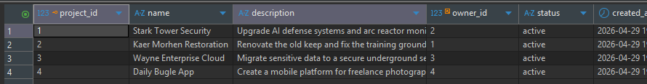
SET ROLE app_guest;
SELECT * FROM app.projects;
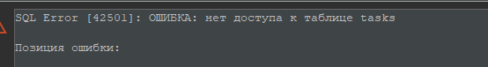 SELECT * FROM app.tasks; 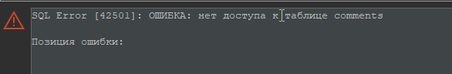
INSERT INTO app.comments (task_id, user_id, content)
VALUES (1, 1, 'Guest was here');

Проверка сотрудника
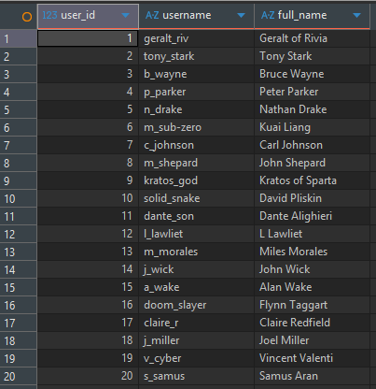
SET ROLE bob;
SELECT user_id, username, full_name FROM app.users;
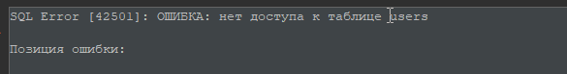
SELECT password_hash FROM app.users;
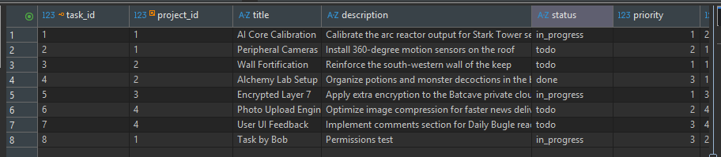
SELECT * FROM app.projects;
SELECT * FROM app.tasks;
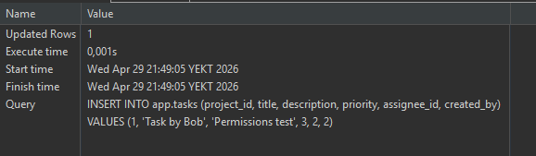
INSERT INTO app.tasks (project_id, title, description, priority, assignee_id, created_by)
VALUES (1, 'Task by Bob', 'Permissions test', 3, 2, 2);
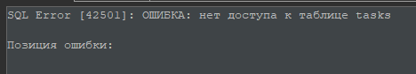
DELETE FROM app.tasks WHERE project_id = 1;

Проверка Менеджера
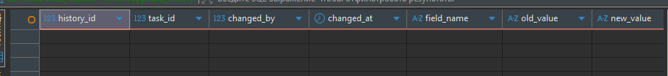
SET ROLE alice;
SELECT * FROM app.task_history;(истории нет, но с этой ролью видна)
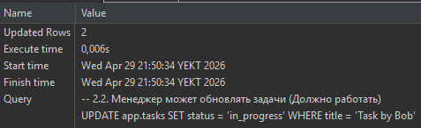
UPDATE app.tasks SET status = 'in_progress' WHERE title = 'Task by Bob';
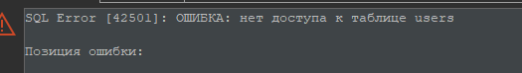
UPDATE app.users SET full_name = 'Hacked' WHERE user_id = 1;

Проверка Админа
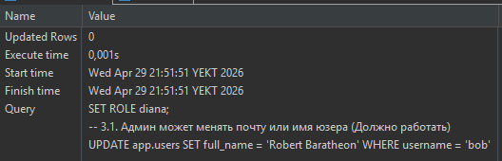
SET ROLE diana;
UPDATE app.users SET full_name = 'Robert Baratheon' WHERE username = 'bob';
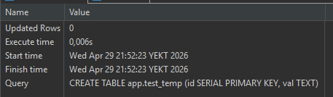
CREATE TABLE app.test_temp (id SERIAL PRIMARY KEY, val TEXT);
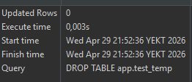
DROP TABLE app.test_temp;

Проверка СуперЮзера
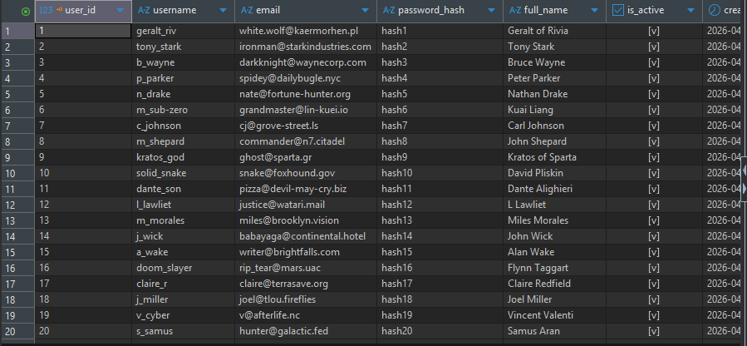
SELECT * FROM app.users;
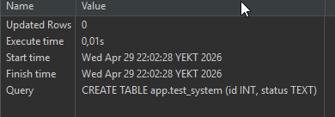
CREATE TABLE app.test_system (id INT, status TEXT);
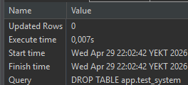
DROP TABLE app.test_system;
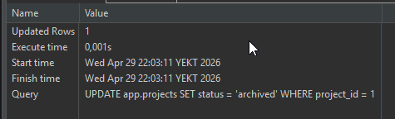
UPDATE app.projects SET status = 'archived' WHERE project_id = 1;

